Задания XVII Всероссийской олимпиады по технологии по номинации
«Культура дома и декоративно-прикладное творчество»
Школьный этап 5 класс.
Теоретические задания.
Кулинария.
- Найдите продолжение русских народных пословиц и поговорок (укажите стрелками).

Жизнь прожить - | которой гнездо свое не мило.
Глупа та птица, | тот и на воду дует.
Кто на молоке ожегся, | не суйся в воду.
Не зная броду, | не поле перейти.
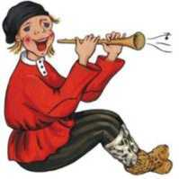
2. «Приготовьте» завтрак на пять человек, рассчитайте и вставьте пропущенные цифры в таблице:
Блюдо | продукты | Количество продуктов на одного человека | Количество продуктов на пять человек
1 | 2 | 3 | 4
сложный  бутерброд | Хлеб | 2 ломтика | ломтиков
 | Колбаса | 30 г
 | Сыр | 30 г
 | зелень, овощи | 10 г
Чай | Заварка | 5 г
 | Сахар
3.Предложите блюда из молока:
а) для завтрака
б) обеда
в) полдника
г) ужина

Материаловедение.

Отметьте знаком «+» правильные ответы (один или несколько)

4. Волокна растительного происхождения получают из:
а) крапивы;
б) льна;
в) шерсти;
г) хлопка.

Отметьте знаком “+ “ правильный ответ

5. Процесс получения ткани из ниток путём их переплетения называется:
а) прядением;
б) ткачеством;
в) отделкой.

6.Покажите полотняное переплетение с помощью двух цветов, напишите названия нитей в данном переплетении:

_________ нить основы

___________ нить утка

Рукоделие
7.Назовите стежок, варианты которого изображены на рисунке
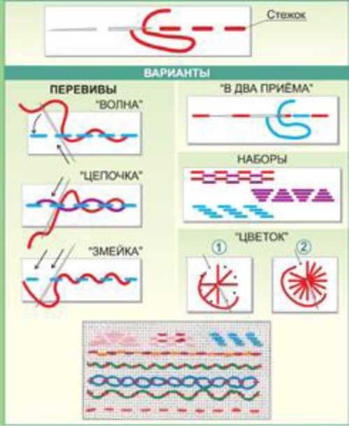
Ответ: _____________________
Отметьте знаком “+ “ правильный ответ
8.Начинать измерение по линейке и угольнику нужно с цифры 1
а) да
б) нет
9. Установите, к какому этапу работы над творческим проектом относятся перечисленные виды деятельности
Этап |  | Деятельность
А | Поисковый | 1 | - Разработка конструкции  - Подбор материалов и инструментов  - Организация рабочего места  - Изготовление изделия  - Подсчёт затрат на изготовление изделия
Б | Технологический | 2 | - Контроль качества изделия  - Испытание изделия  - Анализ изделия  - Защита проекта
В | Заключительный | 3 | - Выбор темы  - Обоснование потребности  - Формулирование требований  - Разработка вариантов изделия  - Выбор лучшего варианта изделия

Ответ: А - ;Б - ; В - .

- Творческое задание. Вам предложен фартук:
- Выполните эскиз, используя разные цвета, выбрав фартук по назначению:
а) для официантов;
б) для домашней кухни;
в) для русского народного костюма;
г) для слесарно-столярных работ
- Опишите и внесите ответы в таблицу:
а) волокнистому составу;
б) по способу декоративной отделки.
